TEMAT KOMPLEKSOWY: POWROTY PTAKÓW

Dzień V
03.04.2020r. (piątek)

Temat dnia: RODZINA SZPAKÓW

Temat 1: „Co słychać u szpaków”
– rozmowa na podstawie opowiadania.
„Ptasi quiz”
Rodzic mówi dzieciom informacje na temat życia ptaków. Kiedy dzieci
usłyszą zdanie prawdziwe – trzy razy klaszczą w dłonie, a kiedy zdanie
będzie fałszywe – trzy razy uderzają rękoma o podłogę.
Np. Bociany zimą mieszkają w Polsce.
Jaskółki lubią jeść żaby.
Gniazdo bociana jest małe i niestabilne.
„Szpaki” – słuchanie opowiadania.

Słuchanie opowiadania.
Obok domu Pawła rozciąga się duży ogród. Rosną w nim kwiaty i drzewa.
do ogrodu często przylatują ptaki. Są wśród nich także szpaki. Każdego
roku Paweł obserwuje je. na podwórku rośnie wielka brzoza. To
właśnie na niej szpaki mają swoją budkę lęgową. Kiedy wracają w marcu
ze swojej wędrówki z Europy Zachodniej, budka lęgowa już na nie czeka.
Wyczyszczona z zeszłorocznych traw i patyczków jest gotowa, aby założyć
w niej nowe gniazdo. Szpaki, które mieszkają w ogrodzie Pawła już wróciły.
Kilka razy obleciały cały ogród, usiadły na każdym drzewie i sprawdzały
co się zmieniło. Zajrzały też do budki lęgowej. Chyba im się spodobała.
Coraz częściej wchodzą do niej i przynoszą suche trawy, mech,
drobne gałązki. Uwiją z tego wygodne gniazdko. Kiedy w gnieździe pojawią
się jajka samica i samiec będą wysiadywać je na zmianę. po 14
dniach wyklują się małe szpaki, które trzy tygodnie spędzą w gnieździe.
W tym czasie ich rodzice ciężko pracują. Młode szpaki mają wielki apetyt.
Rodzice karmią je owadami, dżdżownicami. Gdy dorosną wspólnie z rodzicami
będą częstymi gośćmi w sadzie Pawła. Potrafią zjeść ogromne
ilości wiśni, borówek, czereśni. Kiedy dojrzewają owoce, tata Pawła stawia
w sadzie „stracha”. Ale szpaki chyba wiedzą, że to nic strasznego, a owoce są takie smaczne…
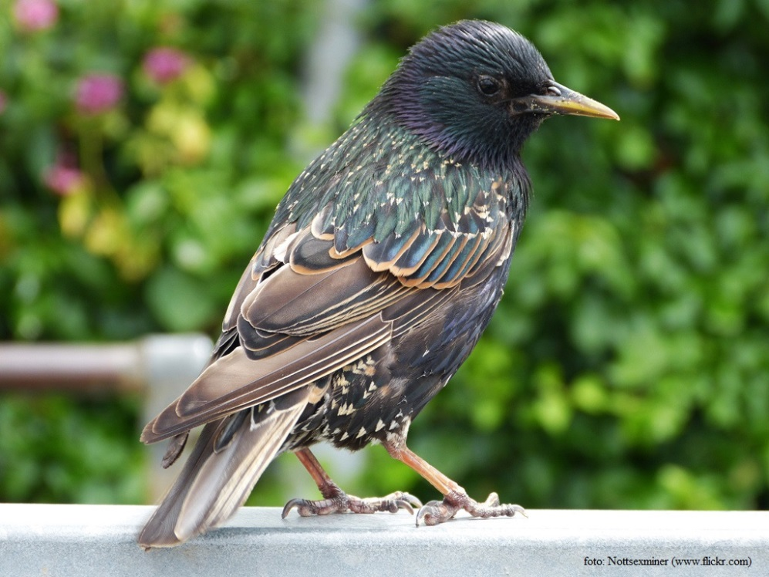
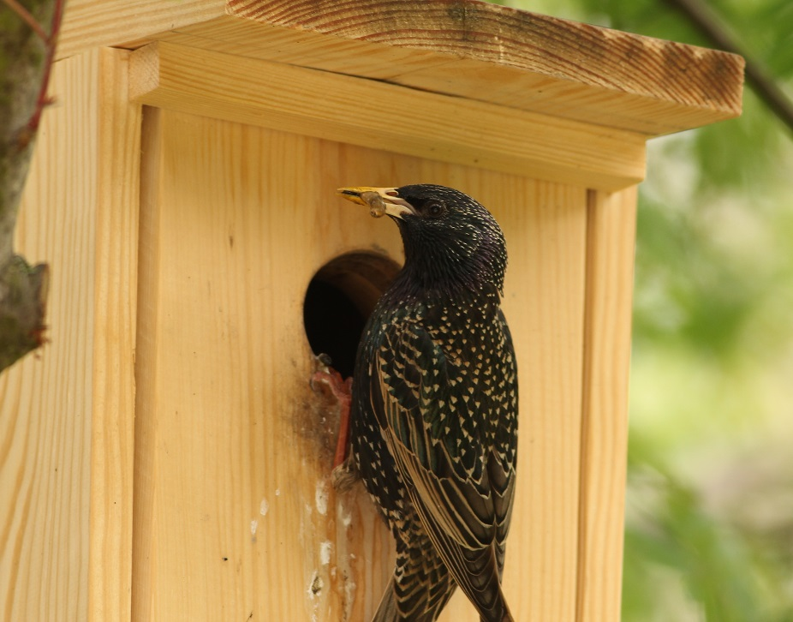
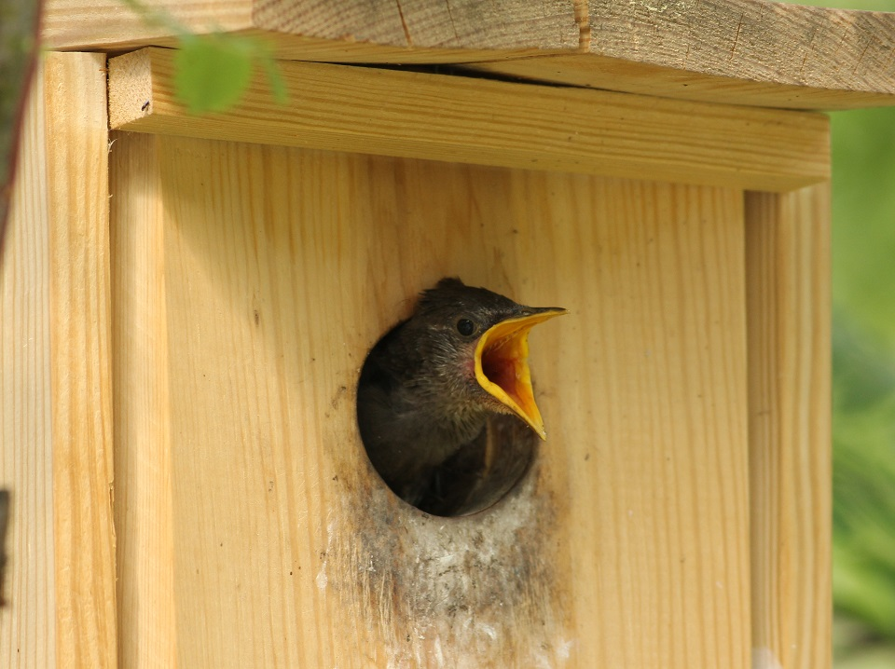
Rozmowa na podstawie opowiadania.
- Kto przylatuje do ogrodu Pawła?
- Jakie ptaki obserwuje Paweł?
- Gdzie szpaki mają swoją budkę lęgową?
- W jaki sposób przygotowuje się budkę lęgową dla szpaków?
- z czego szpaki wiją gniazdo?
- Kto w rodzinie szpaków wysiaduje jajka?
- po ilu dniach z jajek wykluwają się szpaki?
- Ile czasu spędzają młode szpaki w gnieździe?
- Co zjadają młode szpaki?
- Jakie owoce lubią jeść szpaki?
- W jaki sposób tata Pawła odstrasza ptaki?
- Czy sposób taty na odstraszanie szpaków jest skuteczny?
„Szpak z ogrodu Pawła” – zabawa plastyczna.
Dzieci kredkami pastelowymi wykonują rysunek szpaka słuchając nagrania
jego głosu.
Nagranie głosu szpaka: https://www.youtube.com/watch?v=cFRYe2RbT9s

Temat 2: „Ćwiczymy jak ptaki”
Ponownie w tym tygodniu zapraszamy rodziców do ćwiczeń gimnastycznych wspólnie z dziećmi (powtarzamy zestaw z
Zabawa ożywiająca:
Dzieci przemieszczają się po pokoju w określony przez rodzica sposób.
Bocian – dzieci chodzą po sali wysoko unosząc kolana,
Żabki – dzieci skaczą po sali naśladując żabki,
Jaskółka – dzieci stoją na jednej nodze, druga noga uniesiona w tył, ramiona
w bok,
Żuraw – dzieci stoją na jednej nodze, druga noga ugięta i uniesiona
w górę, ręka przełożona pod kolanem i chwytamy się za nos.
Część główna:
Dziecko-rodzic tworzą pary.
W parach ustawiają się naprzeciwko siebie i trzymając się za ręce wykonują
ćwiczenia:
- na zmianę wykonują przysiady,
- w tym samym czasie wykonują przysiad,
- wspólnie wykonują obrót wokół własnej osi cały czas trzymając się za ręce,
zmiana kierunku,
- rodzic liczy do 2, na 1 dzieci klaszczą w swoje dłonie, na 2 uderzają
w dłonie osoby współćwiczącej,
- ćwiczenie jak wyżej tylko liczymy do 4, na 1 dzieci klaszczą w swoje
dłonie, na 2 przybijają piątkę prawą ręką, na 3 klaszczą w swoje dłonie,
na 4 przybijają piątkę lewą ręką,
- ćwiczenie jak wyżej tylko w siadzie ugiętym i ćwiczą nogi, na 1 klaśnięcie
podeszwami stóp, na 2 przybijamy piątkę prawą stopą, na 3 klaśnięcie
podeszwami stóp i na 4 przybijamy piątkę lewą stopą,
- ćwiczący w leżeniu tyłem stopy opierają o stopy osoby współćwiczącej i wykonują
ruchy jakby jechały na rowerze. po kilku ruchach zmiana kierunku.
Część końcowa:
Ćwiczenie oddechowe:
W parach, rodzic w leżeniu tyłem wykonuje wdech (brzuch wciągamy
uwypuklamy klatkę piersiową) i wydech (wypychamy brzuszek ku
górze), w tym czasie dziecko kładzie rękę na brzuchu osoby ćwiczącej
i sprawdza czy brzuch prawidłowo pracuje. Zmiana w parach.
Życzymy wesołej zabawy przy wspólnych ćwiczeniach.

Prace do wykonania w domu
„Sześciolatek. Razem się uczymy”- karty pracy (str. 58,59)
Dla chętnych:
„Moja dłoń będzie ptakiem” – odbijanie dłoni.
Dzieci maczają dłoń w farbie i odbijają ją na papierze. Następnie dorysowują
elementy tak, aby powstał ptak

Dziękujemy serdecznie za cały tydzień wspólnej pracy
Pozdrawiamy gorąco

